**資優媽媽與學習障礙兒子：別人眼中的困難，我從他身上看到「轉機」**

2019-02-27 00:00 更新：2022-03-09 14:51

by [親子天下媒體中心 - 李佩璇](https://www.parenting.com.tw/columnist/759)

當兒子被醫生判定為多重學習困難，包含亞斯柏格症、注意力不足過動症（ADHD）和閱讀障礙，甚至被幼兒園老師說：你兒子是智障！余亞平不許別人給孩子設限，母子倆的努力下，兒子湯姆順利完成學業且完成小時的夢想，成為癌症研究員。

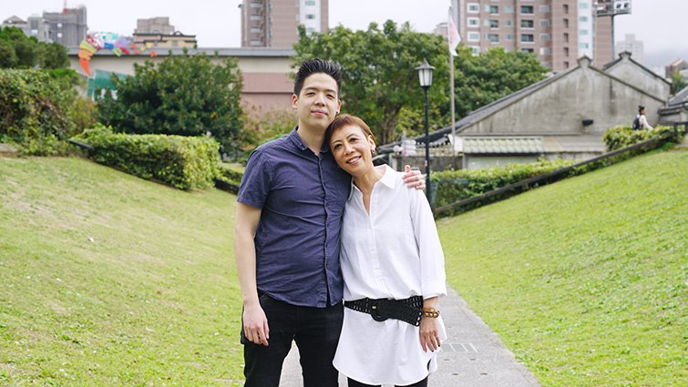

媽媽余亞平（右）是兒子湯姆（左）最大的支持，兩人感情非常好，採訪過程中常會幫對方「接話」，默契十足。楊煥世攝

當自己的寶貝孩子，被醫生判定有多重學習困難，包含亞斯柏格症、注意力不足過動症（ADHD）和閱讀障礙，第一個反應是什麼？

Effect Hopes創辦人余亞平當年帶著4歲的兒子湯姆，得到醫師如此評估結果時，第一句話是：「我該做什麼才能幫助兒子？」

為什麼能如此冷靜？沒有崩潰、無法接受嗎？余亞平語氣和緩地說：「遇到問題就解決，我的工作是幫企業改善經營困難，相信危機就是轉機。」她平靜語調下，有著異於常人的堅強決心。其實，余亞平從小不但是資優生，還是跳級就讀的學生，然而她最明白被「另眼相待」的感受，對於兒子可能遇到的困境，她反而像過來人能深深體會。此外，家庭的包容和凝聚力，也給兒子最大的支持。

從小湯姆跟外公特別合得來，不管在學校遇到什麼不開心的事情，在外公的陪伴下都能開心起來。在湯姆10歲那年，外公卻因為癌症離開人世，固執的湯姆便許下「打敗癌症」的志願。

讓大人頭痛的亞斯特質「固執」，卻成了湯姆最大的優點，余亞平一路引導湯姆踏實築夢，「我告訴他，機會是自己爭取來的，」不把兒子放在溫室裡，鼓勵他接受挑戰，如今湯姆已經是在美國就職的資深癌症研究員。

不只幫兒子克服困難，余亞平更想拉住其他孩子。這是余亞平寫下[《向星星祈願》](http://www.bookrep.com.tw/activeimg/blog/wishforzander/)一書的初衷，書中小男孩「善德」的原型就是兒子湯姆，希望所有「特別」的孩子，都擁有信心、面對自己，走出不一樣的路。

以下是《親子天下》專訪余亞平與湯姆的內容（以下余亞平的回答為「亞」，兒子湯姆的回答為「湯」）：

**Q：你是怎麼發現兒子湯姆有學習困難？知道時心情如何？**

**亞：**湯姆2歲還不會講完整的句子，但會用手指出想要的東西，水、玩具等，一開始以為兒子只是「懶得說」，直到當老師的媽媽提醒我，湯姆有點「怪怪的」，才帶去給醫生檢查。最後，醫師判定湯姆的狀況符合亞斯柏格症、注意力不足過動症和閱讀障礙。

當下我的反應跟一般人不太一樣，不是覺得難過、震驚或天崩地裂，我把湯姆的不一樣當成「轉機」，只在乎該做什麼才能幫助兒子，所以很積極早療。可能跟工作經驗有關吧！我自己創業，身為專門為企業解決經營瓶頸的顧問，客戶有問題才有生意，而且我也是「特殊生」，有很堅強的信念，相信湯姆只要有合適的方法，學習困難不會阻止他追夢。

我小時候識字很快、過目不忘，覺得學校教得太無聊，不喜歡照老師說的去做，就被認為是不服管教的「壞學生」，後來才知道我是所謂資優，一路跳級提早從大學畢業。「資優」也是特教的一環，大家卻很容易忘記。**別人很難想像，但小時候我被排擠、另眼相待過，了解特殊是什麼感覺，當時一心想幫湯姆，反而沒有陷在情緒裡。**

**Q：得知湯姆的學習困難後，印象最深刻的事？**

**亞：**記得我被幼兒園老師叫到學校，老師劈頭就說，你的兒子我們不收，他是個智障！原來老師用盡耐心花了50分鐘教會湯姆ㄅㄆㄇ三個注音符號，才過了5分鐘，老師又問一次，湯姆就全忘光、不認得了。我當下心情非常不捨，想到兒子花50分鐘好不容易記起來的事情，卻馬上忘記，他有會多挫折‧‧‧‧‧‧

湯姆的學習困難讓我學到很多，以前認為只要努力沒有做不到的事，甚至覺得別人都在找藉口，我才明白，世界上許多人像湯姆一樣，即使用盡全力，也做不到。我的個性是目標導向，做事重效率，跟我工作壓力不小，從此變得比較有彈性，懂得理解別人的難處，這是兒子帶來的改變。

既然學校的教法行不通，找了特教背景的家教，我也一邊學方法，家教老師從湯姆有興趣的東西下手，他才容易專心。兒子喜歡玩具車，家教在地上鋪滿注音的紙，用玩具車在上面滑，滑到哪個注音就要念出來，一邊玩一邊記，湯姆就學起來了。

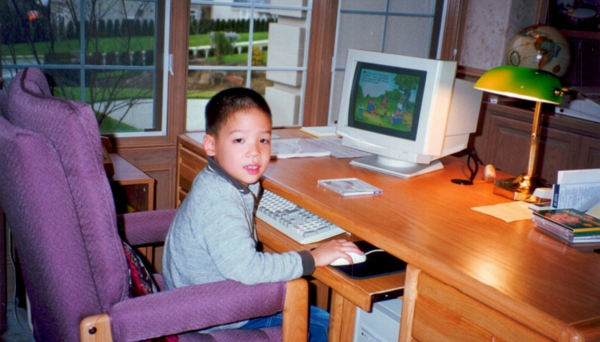

讓湯姆透過遊戲認識新單字、學習閱讀。照片：余亞平提供。

**湯：**小時候不喜歡跟別人互動，也不知道方法，媽媽為了讓我知道「交朋友不難」，曾經跟滿桌陌生人在一起吃鐵板燒時，媽媽主動跟所有人打招呼、聊天，最後大家聊得好起勁，但我覺得驚恐，最後跟媽媽說：「以後可以我們兩個吃飯就好嗎？」對於媽媽想讓我理解「不用設限自己」，留下很深的印象。

**Q：學校生活包含學習和團體生活，湯姆曾有挫敗的時候？**

**湯：**大概是小學二年級，我很認真跟媽媽說：「我不想上學。」覺得去學校很痛苦，因為看字很慢、看不懂，上課幾乎也聽不下去，覺得上課非常無聊，也交不到朋友，每天都很生氣、挫折。

**亞：**當時我把時間都花在湯姆身上，只要有狀況我就隨時待命，兒子是生活的第一排序。

學習困難學校難以配合，我請家教在家裡補足，繼續上學是希望湯姆能練習團體生活，但不容易，亞斯缺乏同理心的特質交朋友找不到要領，ADHD的衝動一來不想排隊、在學校「情緒爆發」，跟同學時有衝突、甚至打架。我期待更多家長和同學能了解湯姆的不一樣，所以自願到班上當早自習媽媽，主動跟同班家長說可以幫忙帶孩子，放學後來我家玩等，雖然後來還是轉學到態度比較開放的學校，至少湯姆開始熟悉團體生活。

**湯：**雖然不適應社交，但小朋友都希望有玩伴，一開始當然很挫敗，卻從來不覺得自己跟別人不一樣而退縮，媽媽一直告訴我，世界上每個人都不同、都有優缺點，也都是獨一無二，這種心態給我很大的影響，現在已經有自己的社交生活，也交到很多好朋友。

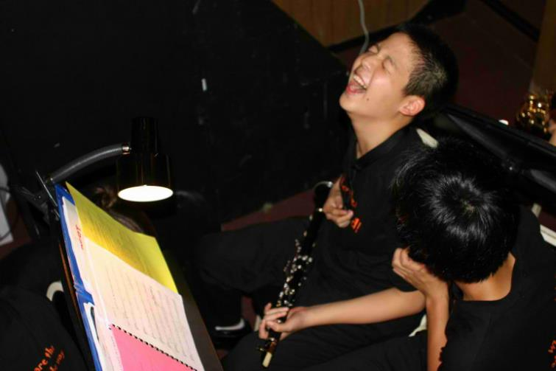

湯姆有音樂天賦，音樂可舒緩穩定他的情緒。他加入學校樂團，表演後好友跟他分享笑話，他開心的大笑。照片：余亞平提供。

**Q：亞斯和ADHD特質的孩子比較固執，情緒起伏也大，媽媽有很想抓狂的時候嗎？**

**亞：**即使是亞斯和ADHD特質，每個孩子也不一樣，重點是從觀察中了解孩子，知道湯姆的「點」在哪裡。例如他被告狀用鉛筆戳同學，我知道他只是想交朋友，回家後一樣拿鉛筆戳兒子，讓他同理別人，可能很少人會這樣做，因為我很了解兒子，也是心臟比較大顆的媽媽，不傾向「保護」湯姆，日後兒子必須在社會上自立更生，我能做的是幫他打好基礎，不要把他的情緒看太重，自己就比較少抓狂。

**湯：**小時候覺得媽媽很愛「念我」，很氣、很不開心的時候，她還是一直講道理，真的很煩！有時是不想繼續被轟炸才照做（笑）。不過媽媽從來不強迫我，只要能說服她，都願意跟我一起討論可以怎麼做。

**Q：湯姆現在的工作是資深癌症研究員，學習困難依舊困擾你嗎？如何克服？**

**湯：**現在我看書還是很慢，即使童書50頁的內容要3小時才能看完，但看過不容易忘，由於我對數字很敏銳，會把文字轉成數字來理解，聽起來很神奇，這是自己研究出來能看懂字的方法。

小時候我跟外公感情很好，十歲那年外公因癌症過世，對我衝擊非常大，不管大人怎麼說，我都無法理解為什麼癌症會讓外公離開，而且再也不回來，就跟媽媽說：我以後要讓癌症消失。這種對癌症研究的強大動機和執著讓我克服學習困難，也找到能發揮數學專長的癌症數據分析工作。

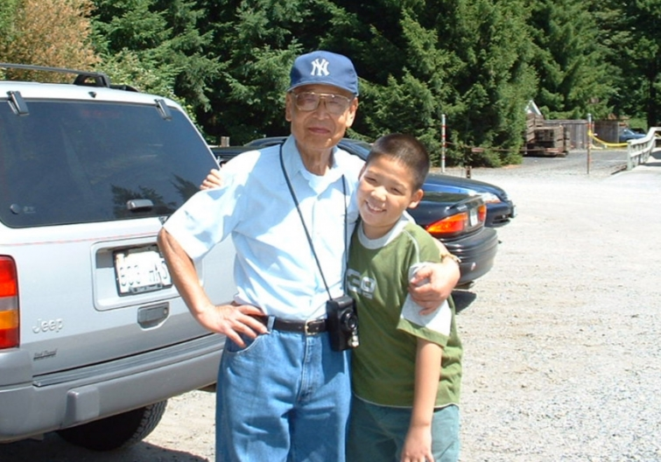

湯姆跟外公感情非常好，外公離世對他打擊很大，也開啟他研究癌症的動機。照片：余亞平提供。

**Q：現在湯姆已經能獨當一面，為何還會想寫**[**《向星星祈願》**](http://www.bookrep.com.tw/activeimg/blog/wishforzander/)**一書，並將兒子當成故事主角原型？**

**亞：**小時候為了讓湯姆練習閱讀，每晚我就像兒子的點讀筆，花很多時間跟湯姆一起閱讀、朗誦。書中故事的主角都有不同程度的學習困難，最終能在不同領域發光發熱，跟我有同樣心情的爸媽，念這本書陪孩子練習閱讀外，也能被故事本身激勵，希望能幫助到跟我一樣的家庭。

至於我的私心，是因為湯姆高中主動要求到美國念書，學習狀況也上軌道，他希望別再提起小時有學習困難的過去，而我則希望他能面對自己。我認為完全的接納自己、有自信，學習困難才真的不再是困難。因此這本書以湯姆為原型，是給他的禮物，希望他有機會再次面對學習困難的議題，也是鼓勵他已經做得很好，不必隱藏過去，媽媽以他為榮。

**湯：**媽媽寫書前有跟我討論過，我的故事能激勵特殊的孩子，這是我願意分享的動力，希望每個孩子都有追夢的自信。

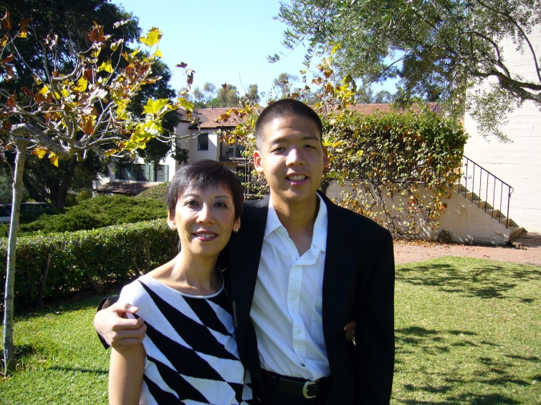

湯姆決定到美國讀高中，也參加學校樂團，音樂會表演結束後拍照留念。照片：余亞平提供。

余亞平著作[**《向星星祈願：50＋1個克服學習困難的故事》**](https://www.books.com.tw/products/0010811241)  
[](https://www.books.com.tw/products/0010811241)

112-2每月一文